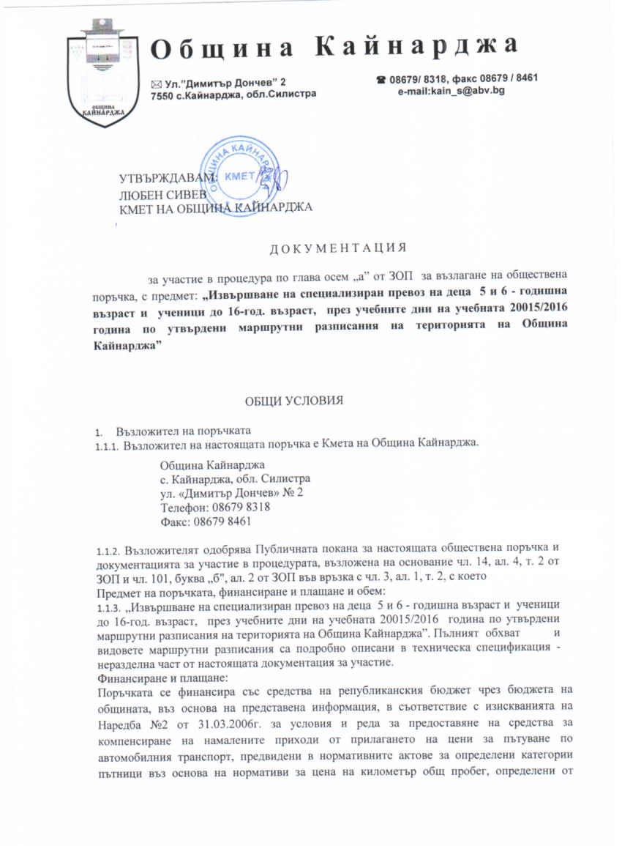

Министъра на образованието, младежта и науката със Заповед №РД 09- 364/04.04.2013г.
На основание цитираната Заповед, Възложителя определя максимално допустима цена за превоза на учениците:
За Специализиран превоз на ученици до 16-год. възраст и деца 5 и 6 год. възраст:
Максимална предлагана цена за 1 /един/ км/общ пробег по маршрутите с ДДС за МПС с брой места над 22 /двадесет и две/ места, е в размер 1.65 лв.км общ пробег.
За превоз на ученици по утвърдена транспортна схема:
Максимална предлагана цена за 1 /един/ км по маршрутите от утвърдена транспортна схема с билет за единично пътуване в размер на 0,09 лв./км с ДДС.
Прогнозна максимална цена на поръчката изчислена по максималните цени определени в цитираната заповед и прогнозни сто и седемдесет учебни дни е на стойност 33192,50лв. (тридесет и три хиляди сто деветдесет и два лева и 50 стотинки) без ДДС и съответно 39831 лева с ДДС:
- Обособени позиции:
В процедурата не се предвиждат обособени позиции.
- Възможност за предоставяне на варианти в офертите:
  - Не се предвижда възможност за предоставяне на варианти в офертите на участниците.
- Място на изпълнение на поръчката:
  - Предметът на процедурата касае извършването на специализиран автобусен превоз на учениците, които посещават учебните заведения на територията на община Кайнарджа.
- Срок на изпълнение на поръчката:
Срокът за изпълнение на поръчката е учебната 2015/ 2016 година.
- Условия за участие в процедурата:
5.1. Участник в процедурата може да бъде всяко българско или чуждестранно физическо или юридическо лице, както и техни обединения.
5.2. Участниците са длъжни да спазват стриктно всички срокове и условия, установени в публичната покана и документацията към настоящата процедура, както и тези, предвидени в настоящите указания в хода по осъществяване на процедурата.
5.3. Участниците са длъжни да представят всички изискуеми документи и гаранции, предвидени в документацията към настоящата процедура.
5.4. Участниците могат да участват в процедурата лично или чрез изрично упълномощено лице. Един пълномощник не може да представлява повече от един участник.
5.5.Разходите за изработването на офертите са за сметка на участниците в процедурата. Спрямо възложителя участниците не могат да предявяват каквито и да било претенции за разходи, направени по подготовката и подаването на офертите им, независимо от резултата или провеждането на процедурата.
- Срок на валидност на офертите:
  - Срокът на валидност на офертите е не по-малко от 90 (деветдесет) календарни дни, считано от крайния срок за получаване на офертите.
  - Възложителят може да поиска от участниците да удължат срока на валидност на офертите до сключване на договор.
  - Участникът ще бъде отстранен от участие в процедурата за възлагане на настоящата обществена поръчка, ако представи оферта с по - кратък срок на валидност или ако представи оферта с изискуемия срок, но при последващо поискване от възложителя - откаже да я удължи, както и ако не представи някой от необходимите документи, доказващи техническите възможности на кандидата.
7.Критерият за оценка на офертите е "най - ниска предложена цена"

Основен критерий при оценяване на офертите е най-ниска цена за целия обем на поръчката предложена от участника. – ННЦу = А+Б

За целите на оценката в настоящата процедура, за „цена” на участника се счита предложената от него най - ниска обща цена- ННЦу
Изчислена по следния метод при заложени 170 учебни дни за учениците:
1.За превоз на деца 5 и 6 - годишна възраст и ученици до 16-год. възраст от с.Посев, с.Давидово и с.Поп Русаново:
За превоза на деца и ученици по съответните маршрути при дневен пробег 124 км и цена ...... лв. на км. (без ДДС), изчислена за целите на настоящата процедура е
А = 124км *………лв. на км * 170дни = …………. лв.
2. Превоз на ученици до 16-год. възраст от с. Добруджанка по маршрути:
За превоза на деца и ученици по съответните маршрути
2.1.с. Добруджанка - ОУ”Васил Априлов” с.Голеш- с. Добруджанка
пробег по съответния маршрут от 10км. и цена ……..лв. (без ДДС) при 33 бр. ученици изчислена за целите на настоящата процедура е ................ (словом) лева без ДДС дневно.
Б = ………лв. без ДДС дневно за 33 ученика * 170дни = …………. лв.

Оценяването е по низходящ ред. На първо място се класира офертата на участника с най ниска цена - ННЦу

В случай, че постъпят две или повече еднакви като стойност ценови предложения, класирането ще се извърши след публичен жребий, по реда на чл.71, ал.5 от ЗОП, който се тегли в присъствието на членовете на комисията, назначена от Възложителя и участниците. Възложителят обявява датата, часа и мястото на провеждане на жребия, като уведомява всички участници в процедурата.

8. Срокове за получаване на оферти и подготовка на офертата:
Офертите се подават от участника или от упълномощен от него представител в срока, посочен в публичната покана в запечатан, непрозрачен плик в деловодството на Община Кайнарджа - втори етаж. Върху плика участника посочва предмета на обществената поръчка, името на участника, адрес за кореспонденция и по възможност факс и електронна поща. При приемането на офертата върху плика се отбелязва поредния номер, дата и часа на получаване и посочените данни се записват във входящ регистър, за което на приносителя се издава документ.
Не се приемат оферти, подадени или получени при Възложителя след изтичане на крайния срок за получаване на офертите. Такива оферти веднага се връщат на подателя и посоченото обстоятелство се отразява в регистъра.
След приключване на процедурата, всеки участник ще бъде уведомен писмено за резултатите от оценката на офертите и класираният на първо място участник.
С избрания изпълнител ще бъде сключен договор за изпълнение на поръчката, съгласно приложения образец на договор - неразделна част от документацията за участие.
9.Съдържание на офертата: Офертата следва да съдържа:
  - Списък на документите, съдържащи се в офертата;
  - Административни сведения - по образец;
  - Посочване на ЕИК, БУЛСТАТ и/или друга информация в съответствие със законодателството на държавата, в която участникът е установен;
  - Техническо предложение - по образец;
  - Ценово предложение - по образец;
  - Декларация по чл. 47, ал. 9 (за отсъствие на обстоятелствата по чл. 47, ал. 1, т. 1 (без буква „е") и ал. 5) от ЗОП - образец 4;
  - Декларация за липса на свързаност с друг участник в съответствие с чл. 55, ал. 7 от ЗОП, както и за липса на обстоятелство по чл. 8, ал. 8, т. 2 от ЗОП - образец 5;
  - Декларация по чл. 3, т. 8 от Закона за икономическите и финансовите отношения с дружествата, регистрирани в юрисдикции с преференциален данъчен режим, свързаните с тях лица и техните действителни собственици - образец 6;
  - Декларация за съгласие за участие като подизпълнител - образец 7/ако е приложимо/;
  - Декларация по чл. 56, a/i.l, т. 12 от ЗОП - образец 8;
  - Декларация по чл. 33, ал. 4 от ЗОП - образец 9 /ако е приложимо;/
  - Парафиран проекто-договор - образец 10;
- Необходими документи, доказващи техническите възможности на кандидата:
10.1.Копия на свидетелства за регистрация на МПС;
10.2.Копия на документа за сключени застраховки "Гражданска отговорност" за МПС и „Злополука на пътниците”;
10. З.Справка за МПС, с които ще се изпълнява поръчката - марка, модел, брой места; 4.3аверено копие на лицензия за превоз на пътници в срок на валидност;
10.4.Декларация за техническа изправност на превозните стредства;
10.5.Заверено копие на регистрационни талони на МПС, когато са под наем - договор за наем на МПС когато е на лизинг – договор за лизинг на МПС. Договорът трябва да е със срок най-малко до изтичане срока на обществената поръчка;
10.6.Заверени копия на талони за преминал технически преглед;
10.7.3аверено копие на карта за допълнителен преглед на автобус за превоз на пътници;
10.8. 3аверени копия на протоколи за изправни тахографи;
10.9.3аверено копие на Удостоверение за вписване на превозните средства в регистъра на обектите с обществено предназначение;
10.10.3аверено копие на трудовия договор на лицето, ръководещо транспортната дейност;
10.11.3аверено копие на трудовия договор на Водачите на автобусите, с които ще се осъществява превоза, копия на свидетелства за управление на МПС от съответната категория;
- Необходимо е Водачите да притежават най-малко две години професионален опит като водачи на автобус и да са на възраст не по-малка от 25 години /съгласно чл. 23б от Закона за автомобилните превози/;
10.12.3аверено копие на трудовия договор на лицето, извършващо предпътен технически преглед;
10.13. Документ за собствена или наета гаражна и сервизна база на територията на област Силистра;
10.14. Списък на основните договори за превоз, изпълнени през последните три години, включително датите и възложителите, придружен от удостоверения за добро изпълнение;

10.15.Парафиран проекто-договор.
- При участие на обединения, които не са юридически лица, критериите за подбор се прилагат към обединението участник, а не към всяко от лицата, включени в него, с изключение на съответна регистрация, представяне на сертификат или друго условие, необходимо за изпълнение на поръчката, съгласно изискванията на нормативен или административен акт и съобразно разпределението на участието на лицата при изпълнение на дейностите, предвидено в договора за създаване на обединението.
При участие на подизпълнител/и изискванията към него/тях се прилагат съобразно вида и дела на тяхното участие.
11.Офертата на участника следва да отговаря на изискванията на чл. 101в, ал. 1 от ЗОП и трябва да съдържа най - малко:
12. Гаранции: Участникът, определен за изпълнител, представя гаранция за изпълнение на договора за обществената поръчка. Размерът на гаранцията за изпълнение на договора е 1100 (хиляда и сто) лева без включен ДДС и се представя при сключването му. Валидността на гаранцията за изпълнение (когато участникът определен за изпълнител на поръчката е избрал банкова гаранция) следва да бъде не по-малко от 90 календарни дни след изтичане срока на договора.
Гаранциите се представят във форма, избрана от участника - парична сума внесена в касата на общината, по банкова сметка на общината или банкова гаранция.
Банковата сметка на Община Кайнрджа (в лева):
Банка: Интернешънъл Асет Банк АД- клон Силистра,
Банков код (BIC): IABG BG SF,
IBAN: BG75IABG74593383937106
Ако участникът представя Банкова гаранция, то същата трябва да бъде неотменима и безусловна, с възможност да се усвои изцяло или на части. Същата следва да съдържа задължение на Банката-гарант да извърши безотказно и безусловно плащане при първо писмено искане на Възложителя. Участникът може да представи банковата гаранция и по образец на гарантиращата банка в случай, че така издадената от банката гаранция отговаря на всички изисквания относно нейното съдържание и реквизити.
Ако гаранцията за изпълнение се представя чрез депозит на парична сума в съответния платежен документ следва да бъде записано Гаранция за добро изпълнение по договор за обществена поръчка с предмет:
Банковите разходи по откриването и обслужването на гаранцията са за сметка на участника/изпълнителя. Изпълнителят трябва да предвиди и заплати своите такси по откриване и обслужване на гаранцията така, че размерът на гаранциите да не бъде по-малък от определения в настоящата процедура.

По неуредените въпроси от публичната покана ще се прилагат разпоредбите на ЗОП и приложимите разпоредби на действащото законодателство в РБългария.

